第二章：

简述：地点在鲲体内。玩家进行类似跑酷的方式完成本章。（可参见矢量跑酷2）

主要操作有跑动，跳跃，攀爬，找寻机关，搬移等操作。

剧情玩法：

本章仅一关，玩家在鲲体内进行跑酷性质运动，克服障碍以及机关完成。

仅为举例，画面不参考。

场景的参考：

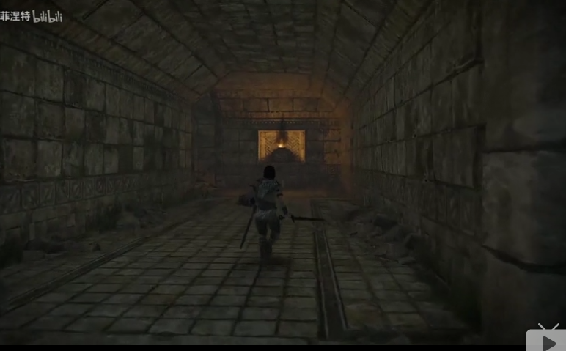

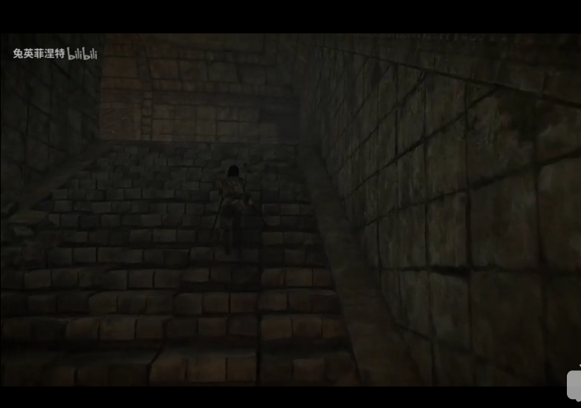

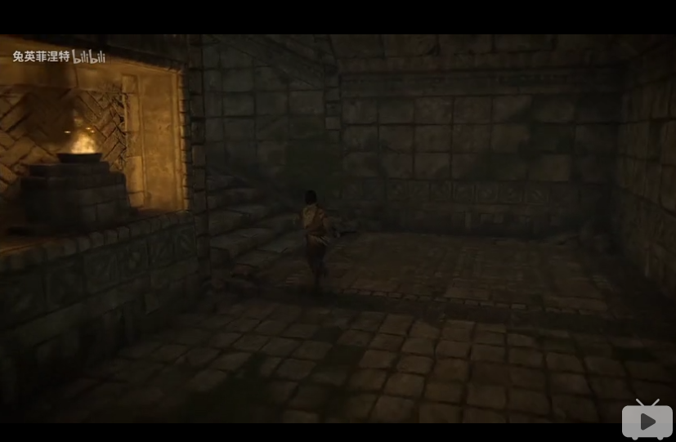

跳跃：

